**Organización de los ficheros**

Haz una captura de pantalla de los ficheros de tu proyecto en Visual Studio Code y explica el contenido de cada uno de ellos.

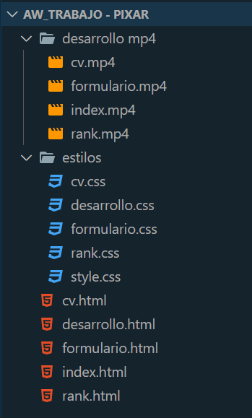

**index.html** 🡪 Datos sobre Pixar desde qué es, que hicieron, su historia, una formula mágica de Pixar que esta presente en sus filmes y cortos animados y una teoría en la que ambas películas están conectadas…

**rank.html** 🡪 Ranking/Clasificación (opinión personal) de todas las películas de Pixar del peor al mejor…

**cv.html** 🡪 Un ejemplo de CV ficticio de un empleado de Pixar que sigue trabajando en Pixar…

**formulario.html** 🡪 Formulario para rellenar con tus datos que les llegará a un archivo que Pixar solo tiene (no real)…

desarrollo.html 🡪 Página en donde explico el desarrollo con videos más una documentación (este) explicando más cosas

* **Desarrollo mp4:** Directorio en el que se guarda videos en donde yo explico cada página…
* **Estilos:** Directorio en el que se guardan los archivos css para los html.

**Código**

Haz una captura de pantalla del código correspondiente a cada uno de los siguientes apartados de tu proyecto:

**Etiquetas HTML:**

* HTML Encabezados

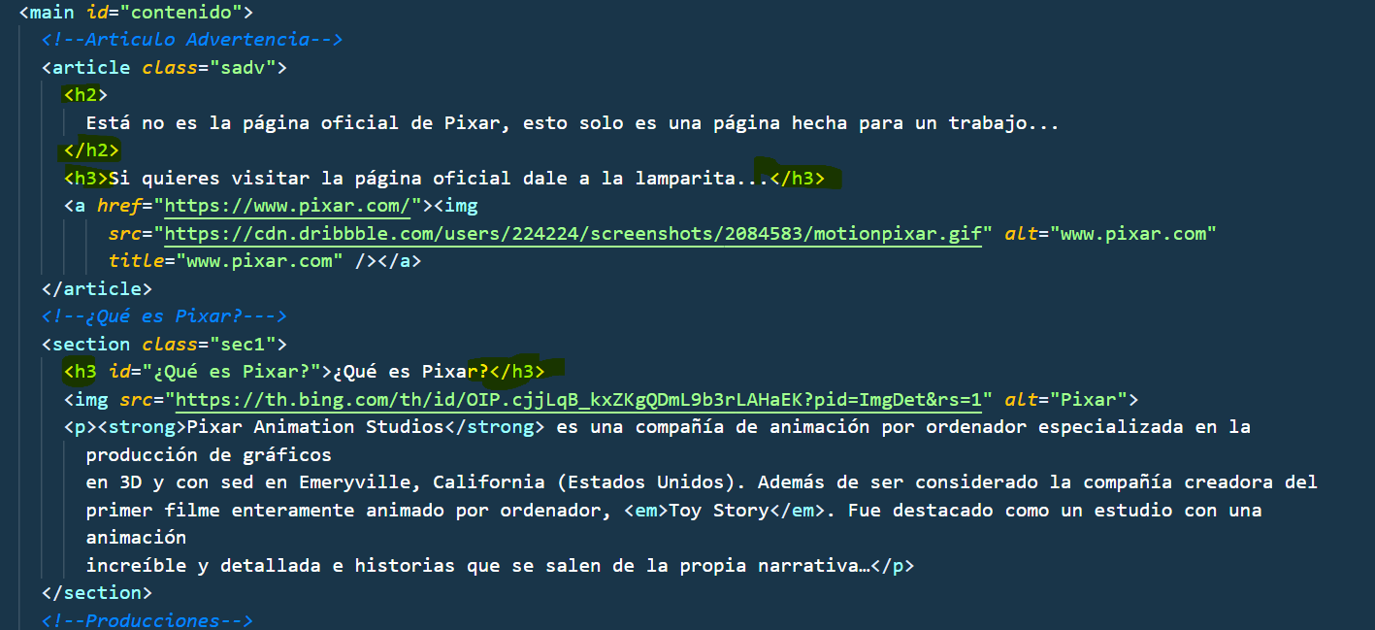

* HTML Párrafos

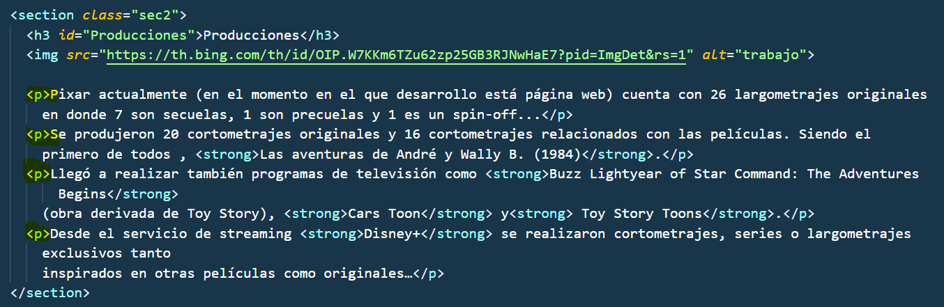

* HTML Enlaces

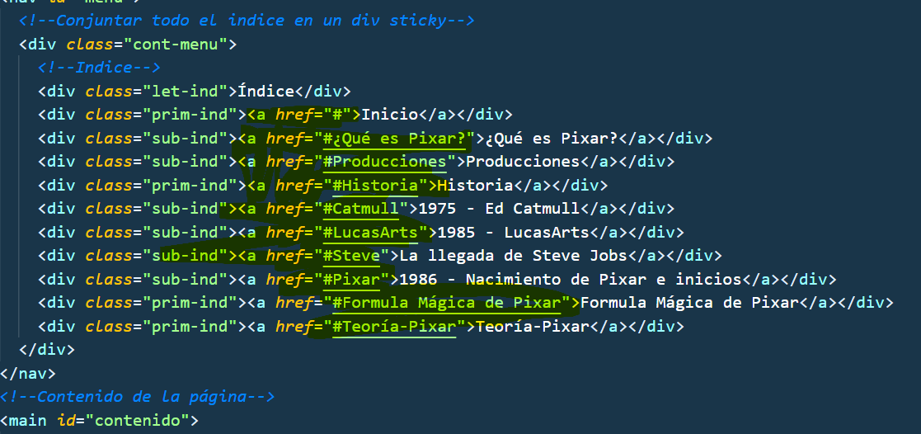

* HTML Imágenes

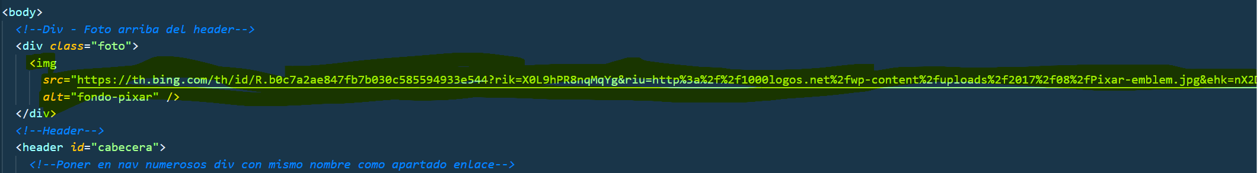

* HTML Tablas

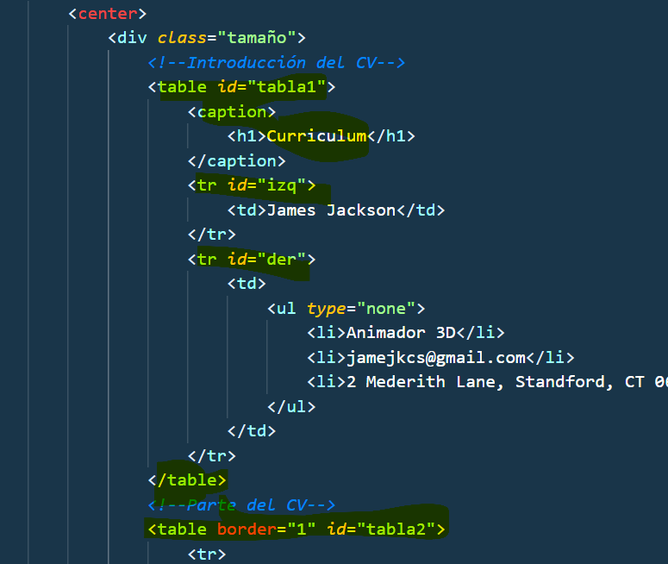

* HTML Listas

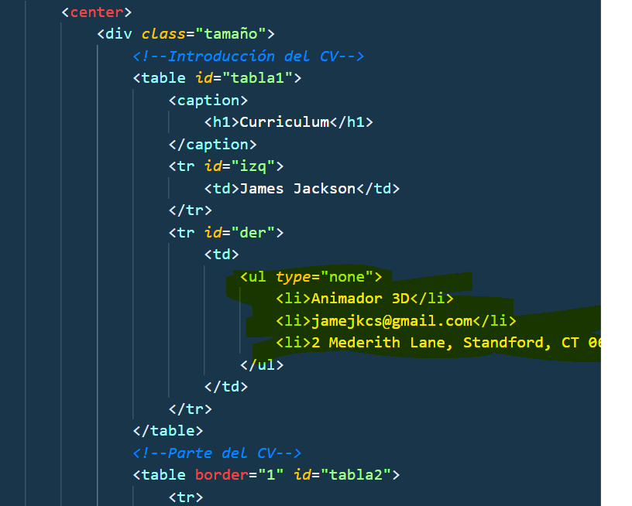

* HTML Bloques  (Secciones)

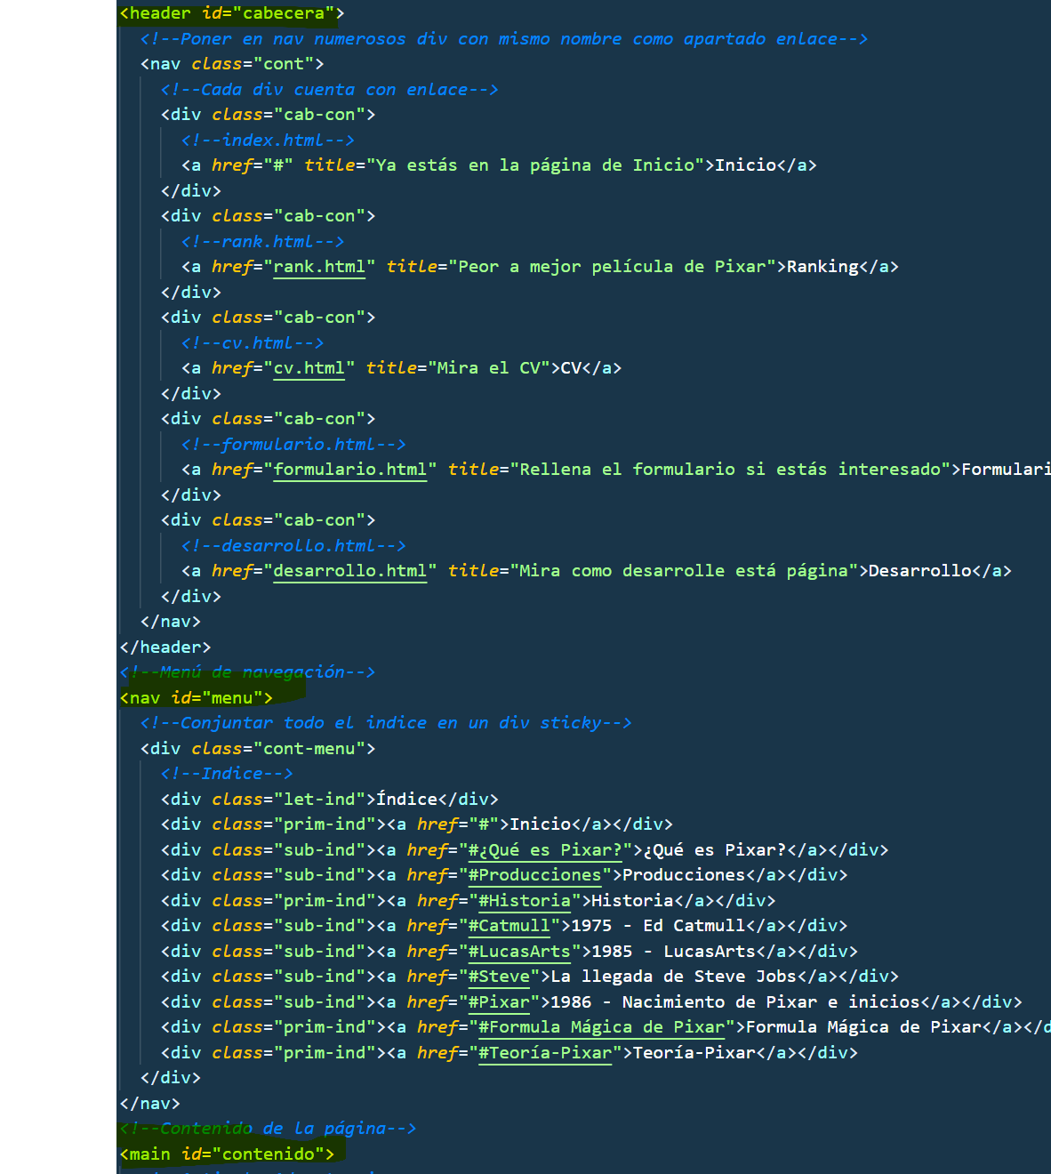

* HTML Formularios

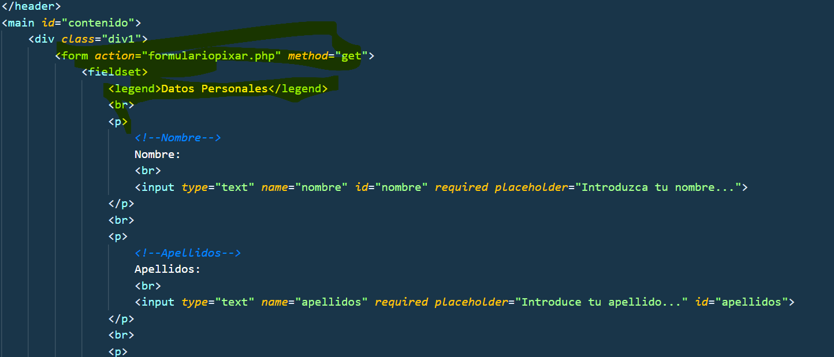

* HTML Videos

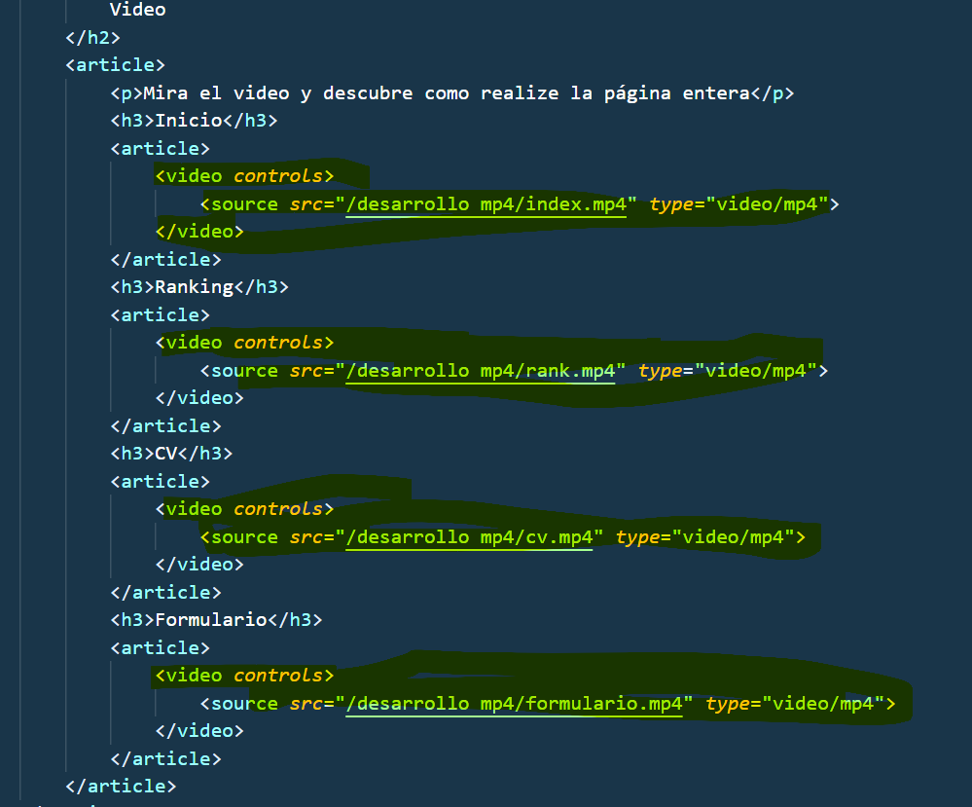

**Estilos CSS**

* CSS Selectores de distintos tipos

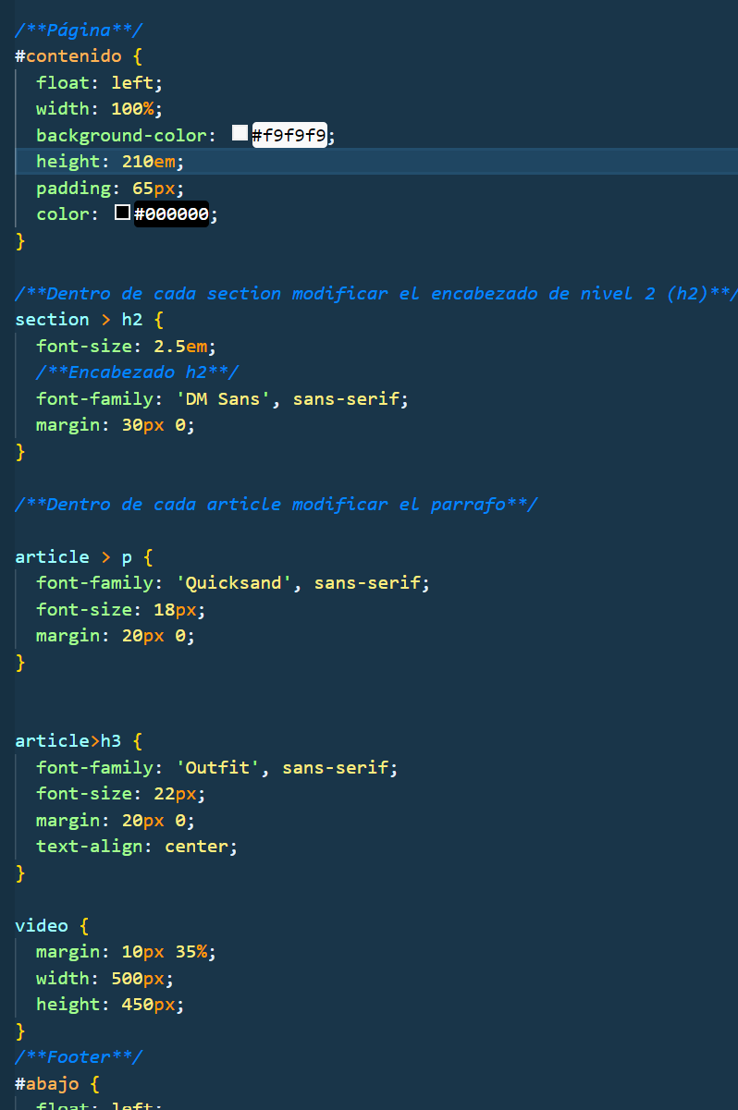

* CSS colores y fondos

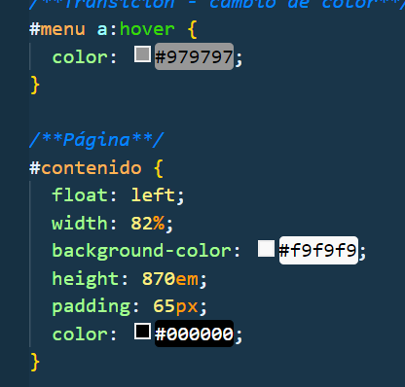

* CSS dimensiones y unidades

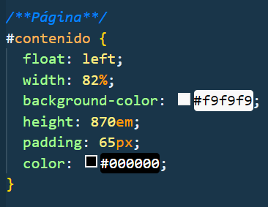

* CSS Modelo de Caja

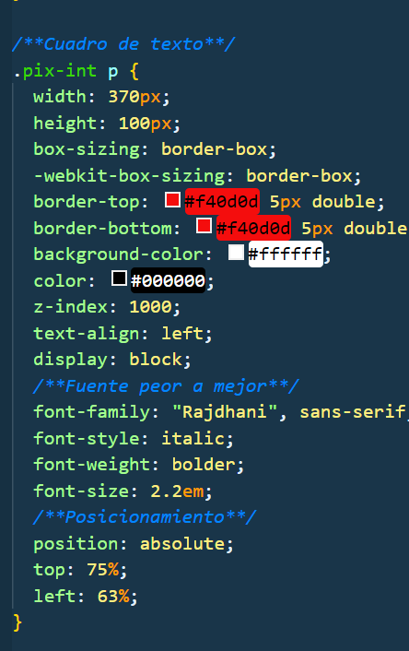

* CSS Fondos

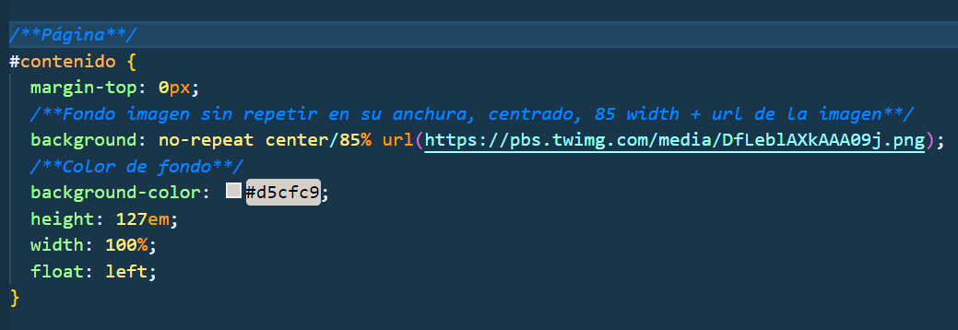

* CSS Posicionamiento y Float

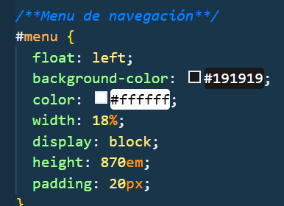

* CSS Texto (al menos 8 propiedades distintas)

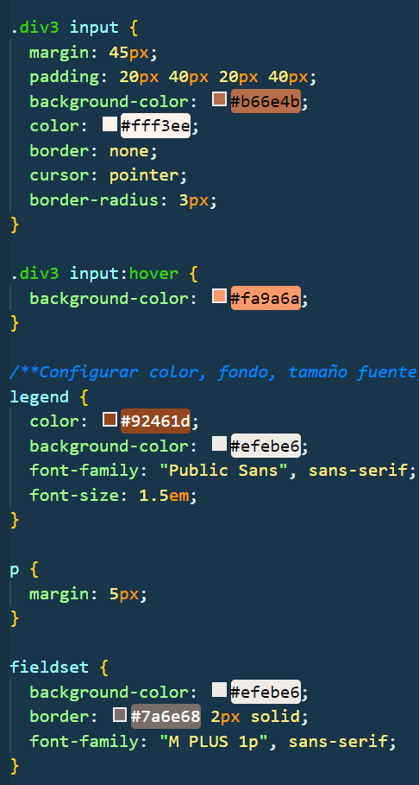

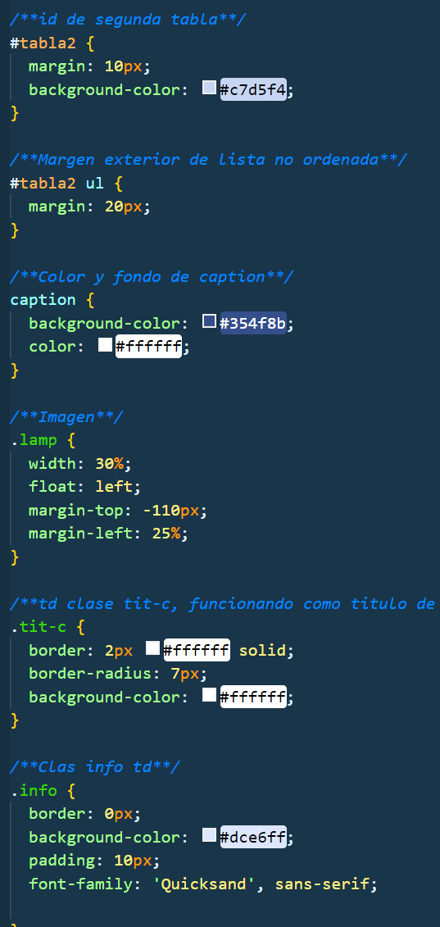

* CSS Fuente

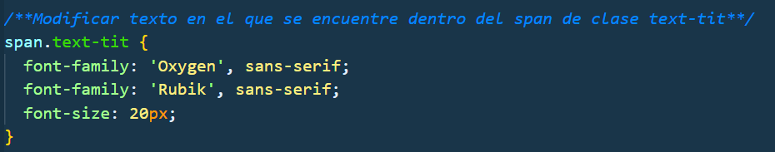

* CSS Enlaces

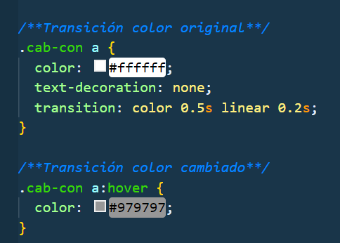

* CSS Listas

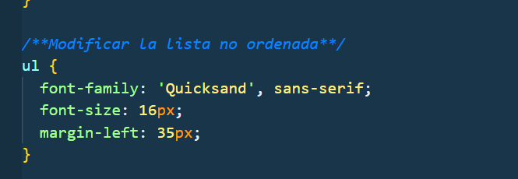

* CSS Tablas

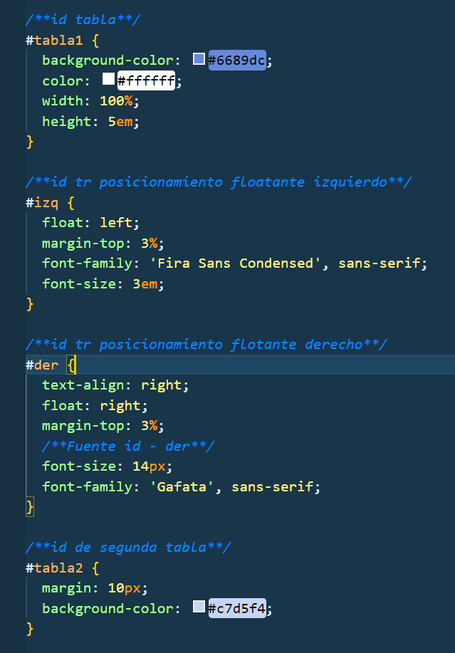

* CSS imágenes

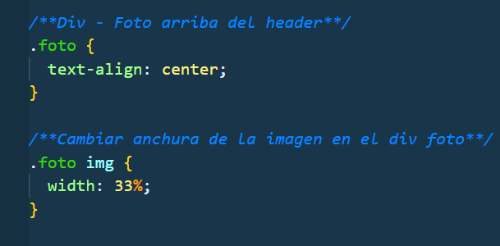

* CSS Formularios

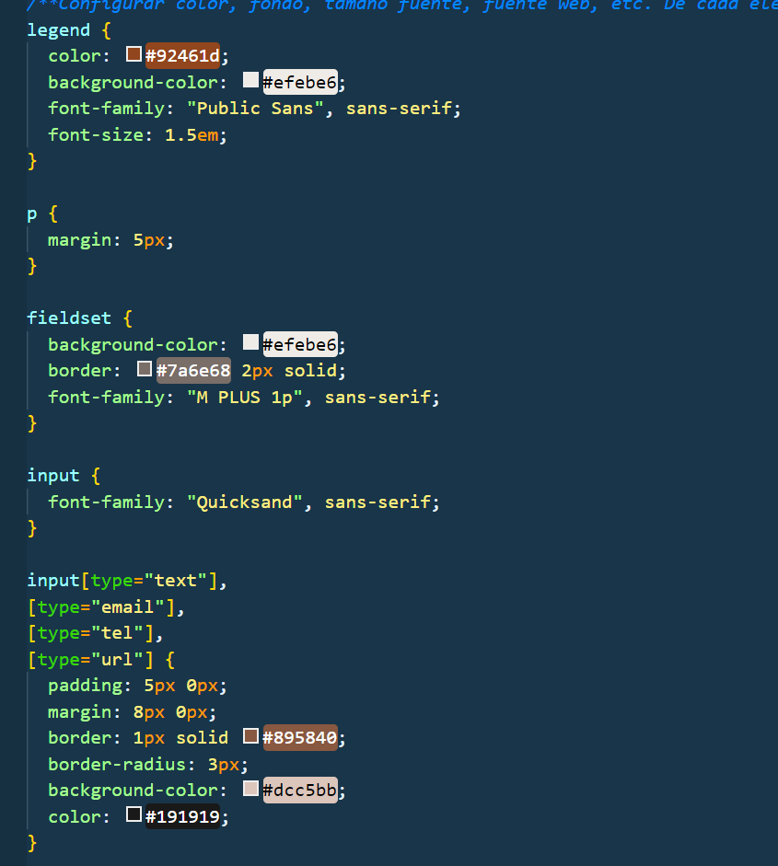

**Maquetación de archivos .html**

Adjuntas una foto del layout realizado a mano de cada uno de ellos y una captura de que el documento es válido, así como una captura de pantalla de su visualización en al menos 3 navegadores (Mozilla Firefox, Google Chrome, Microsoft Edge)

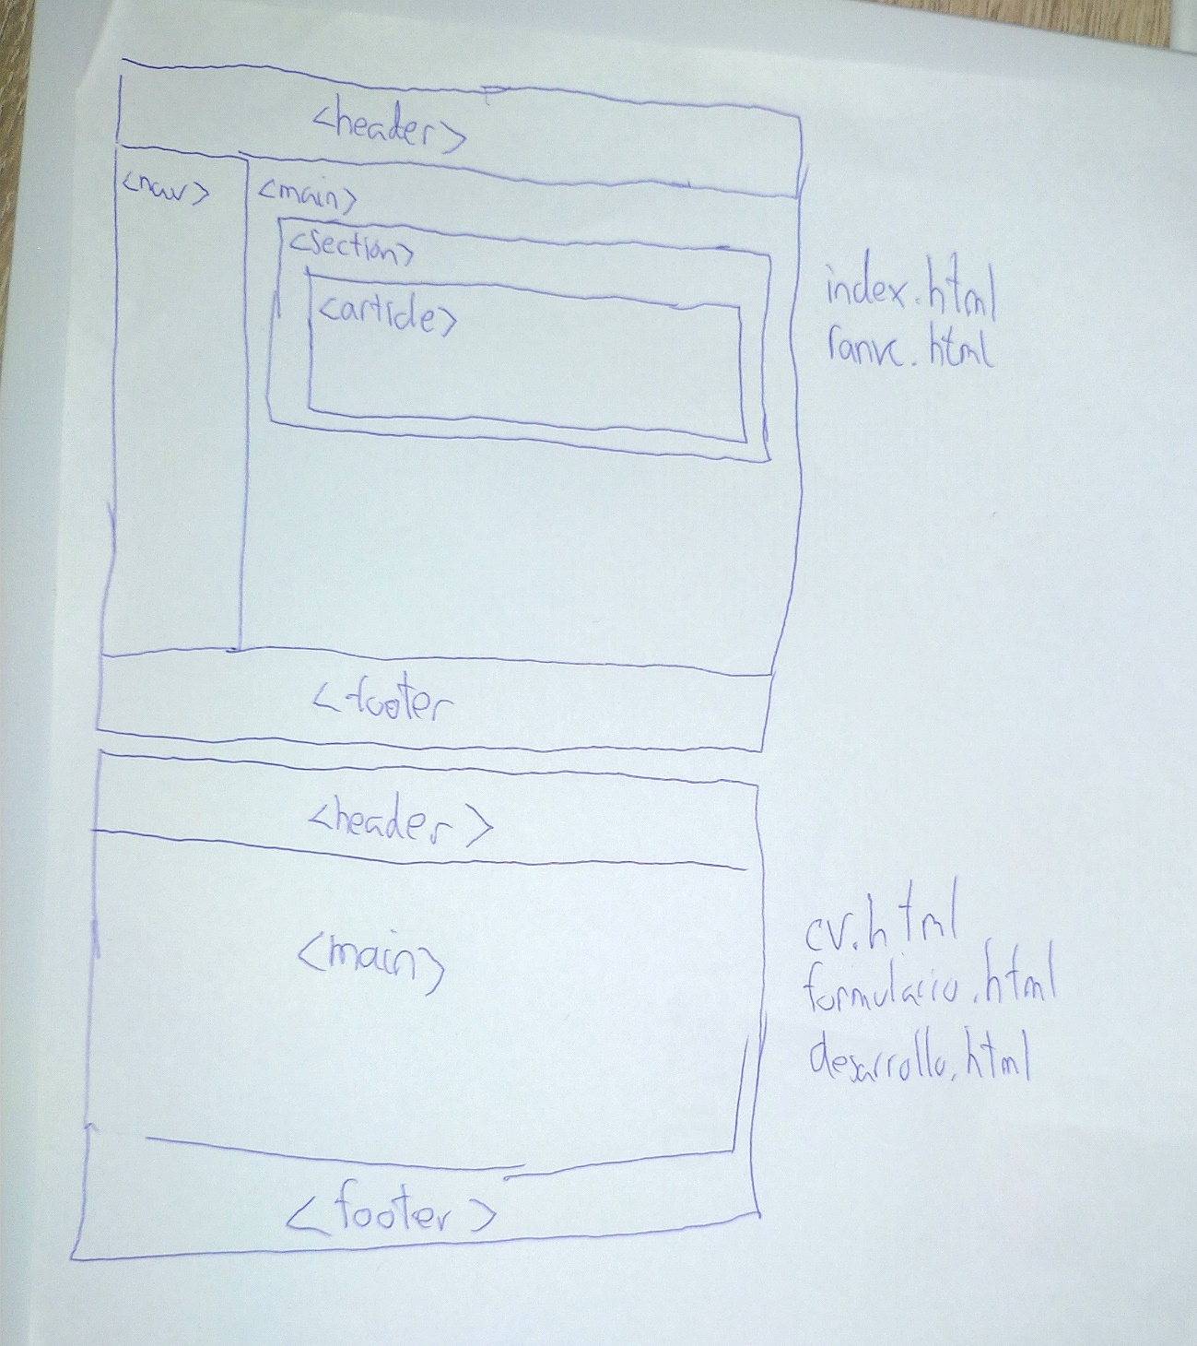

PRINCIPAL

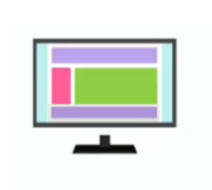

* **Página principal (index.html)**

Microsoft Edge

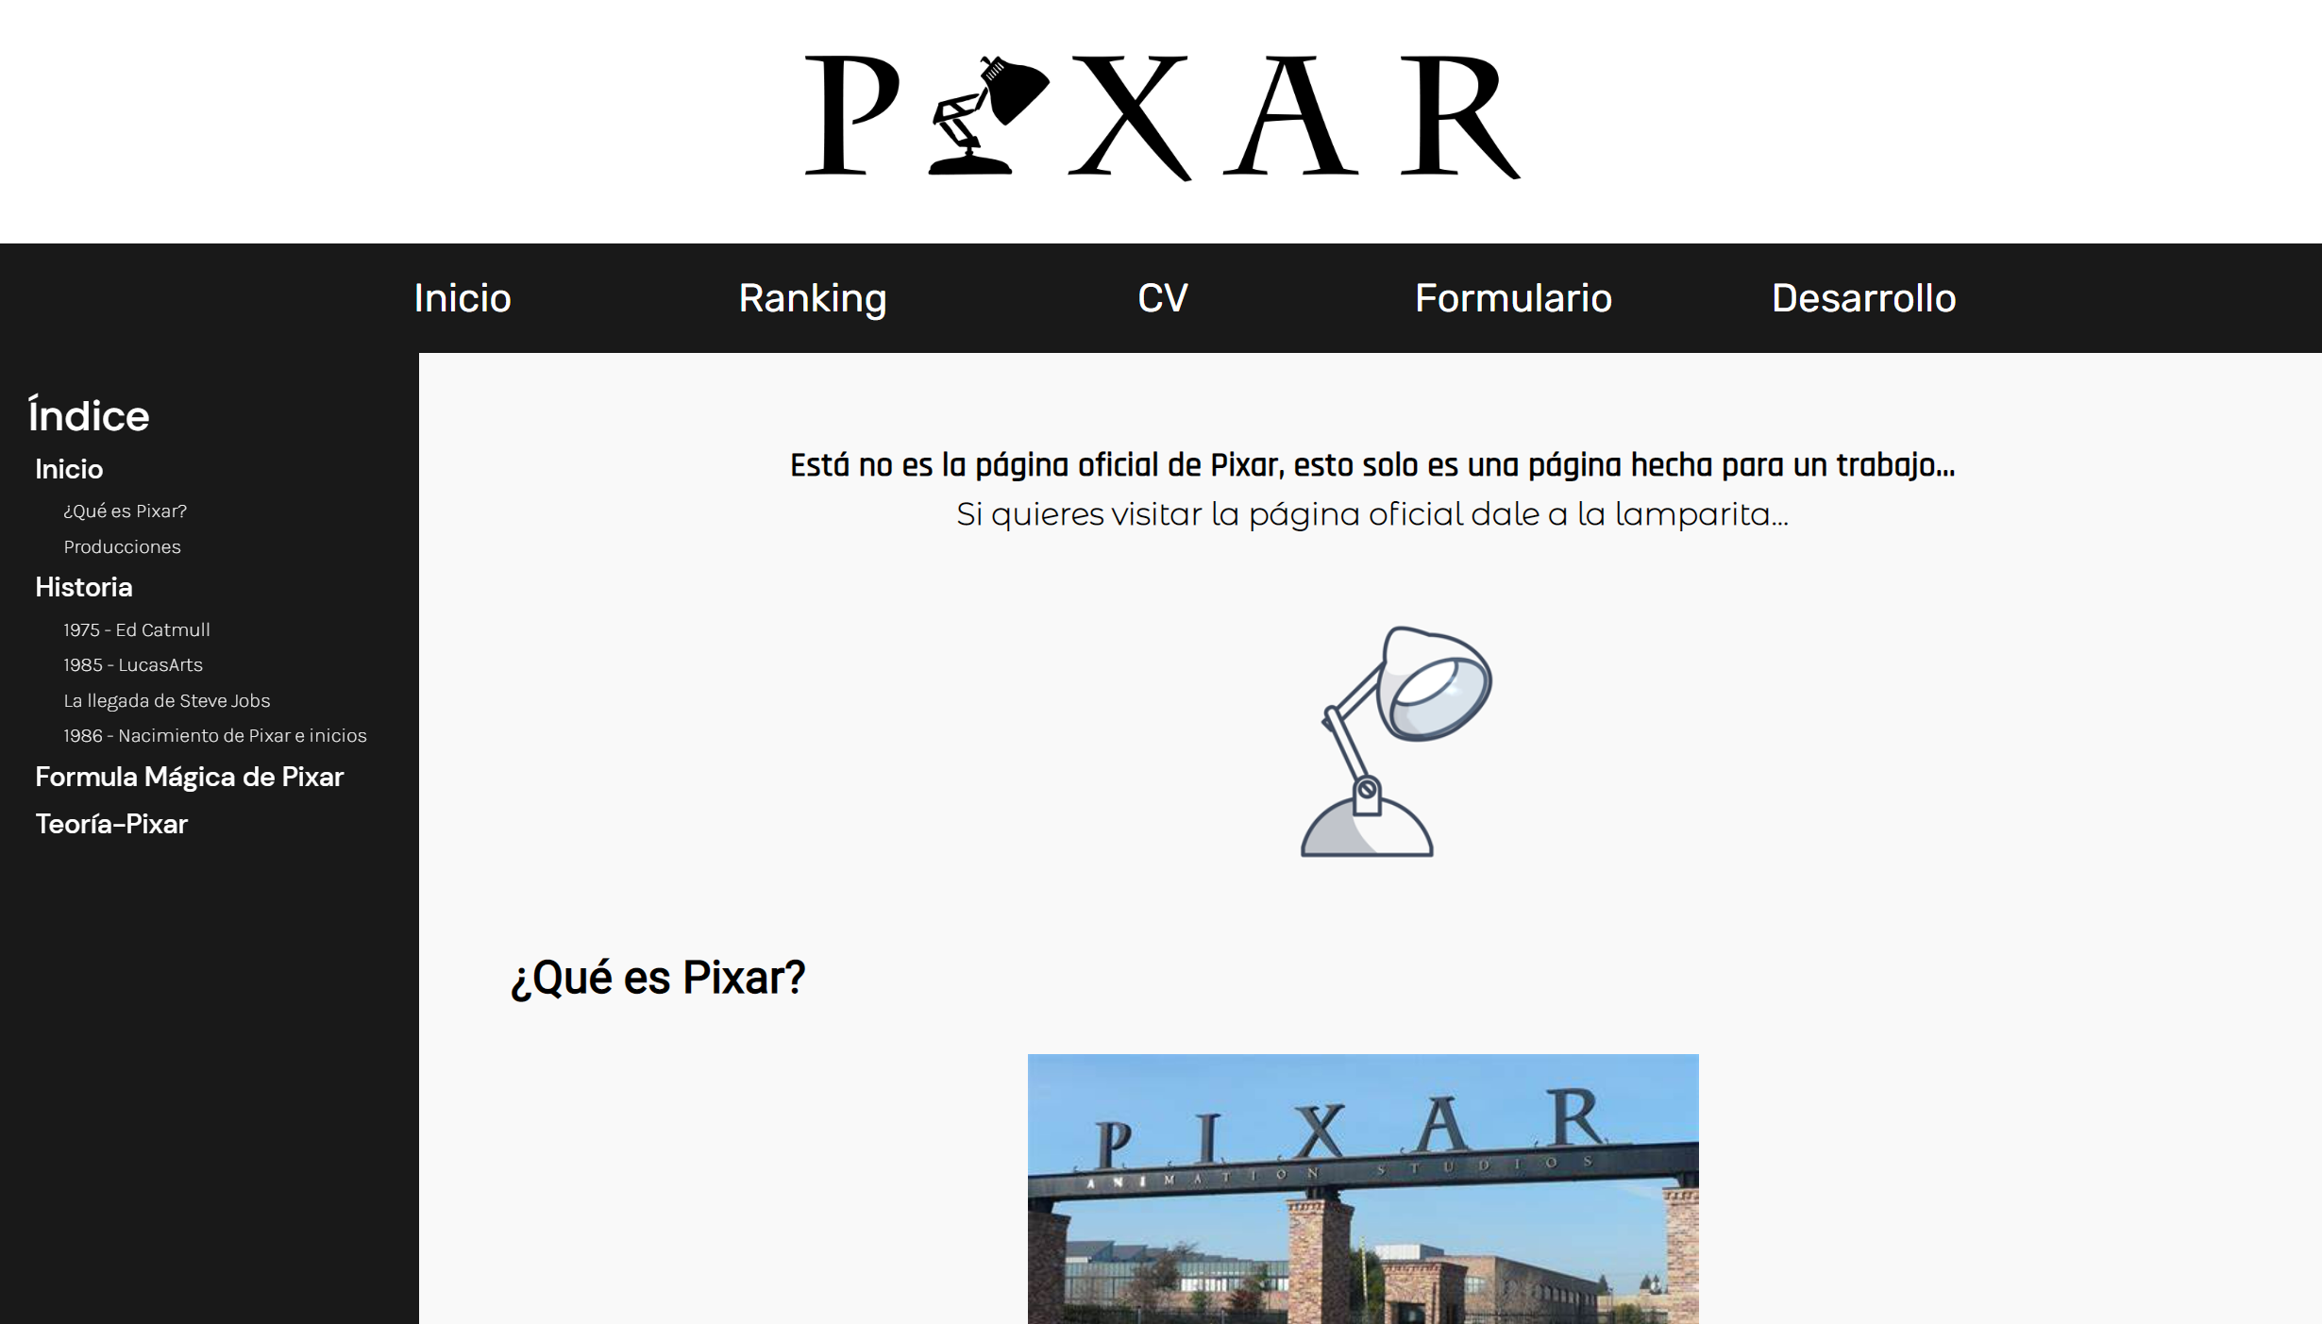

Google Chrome

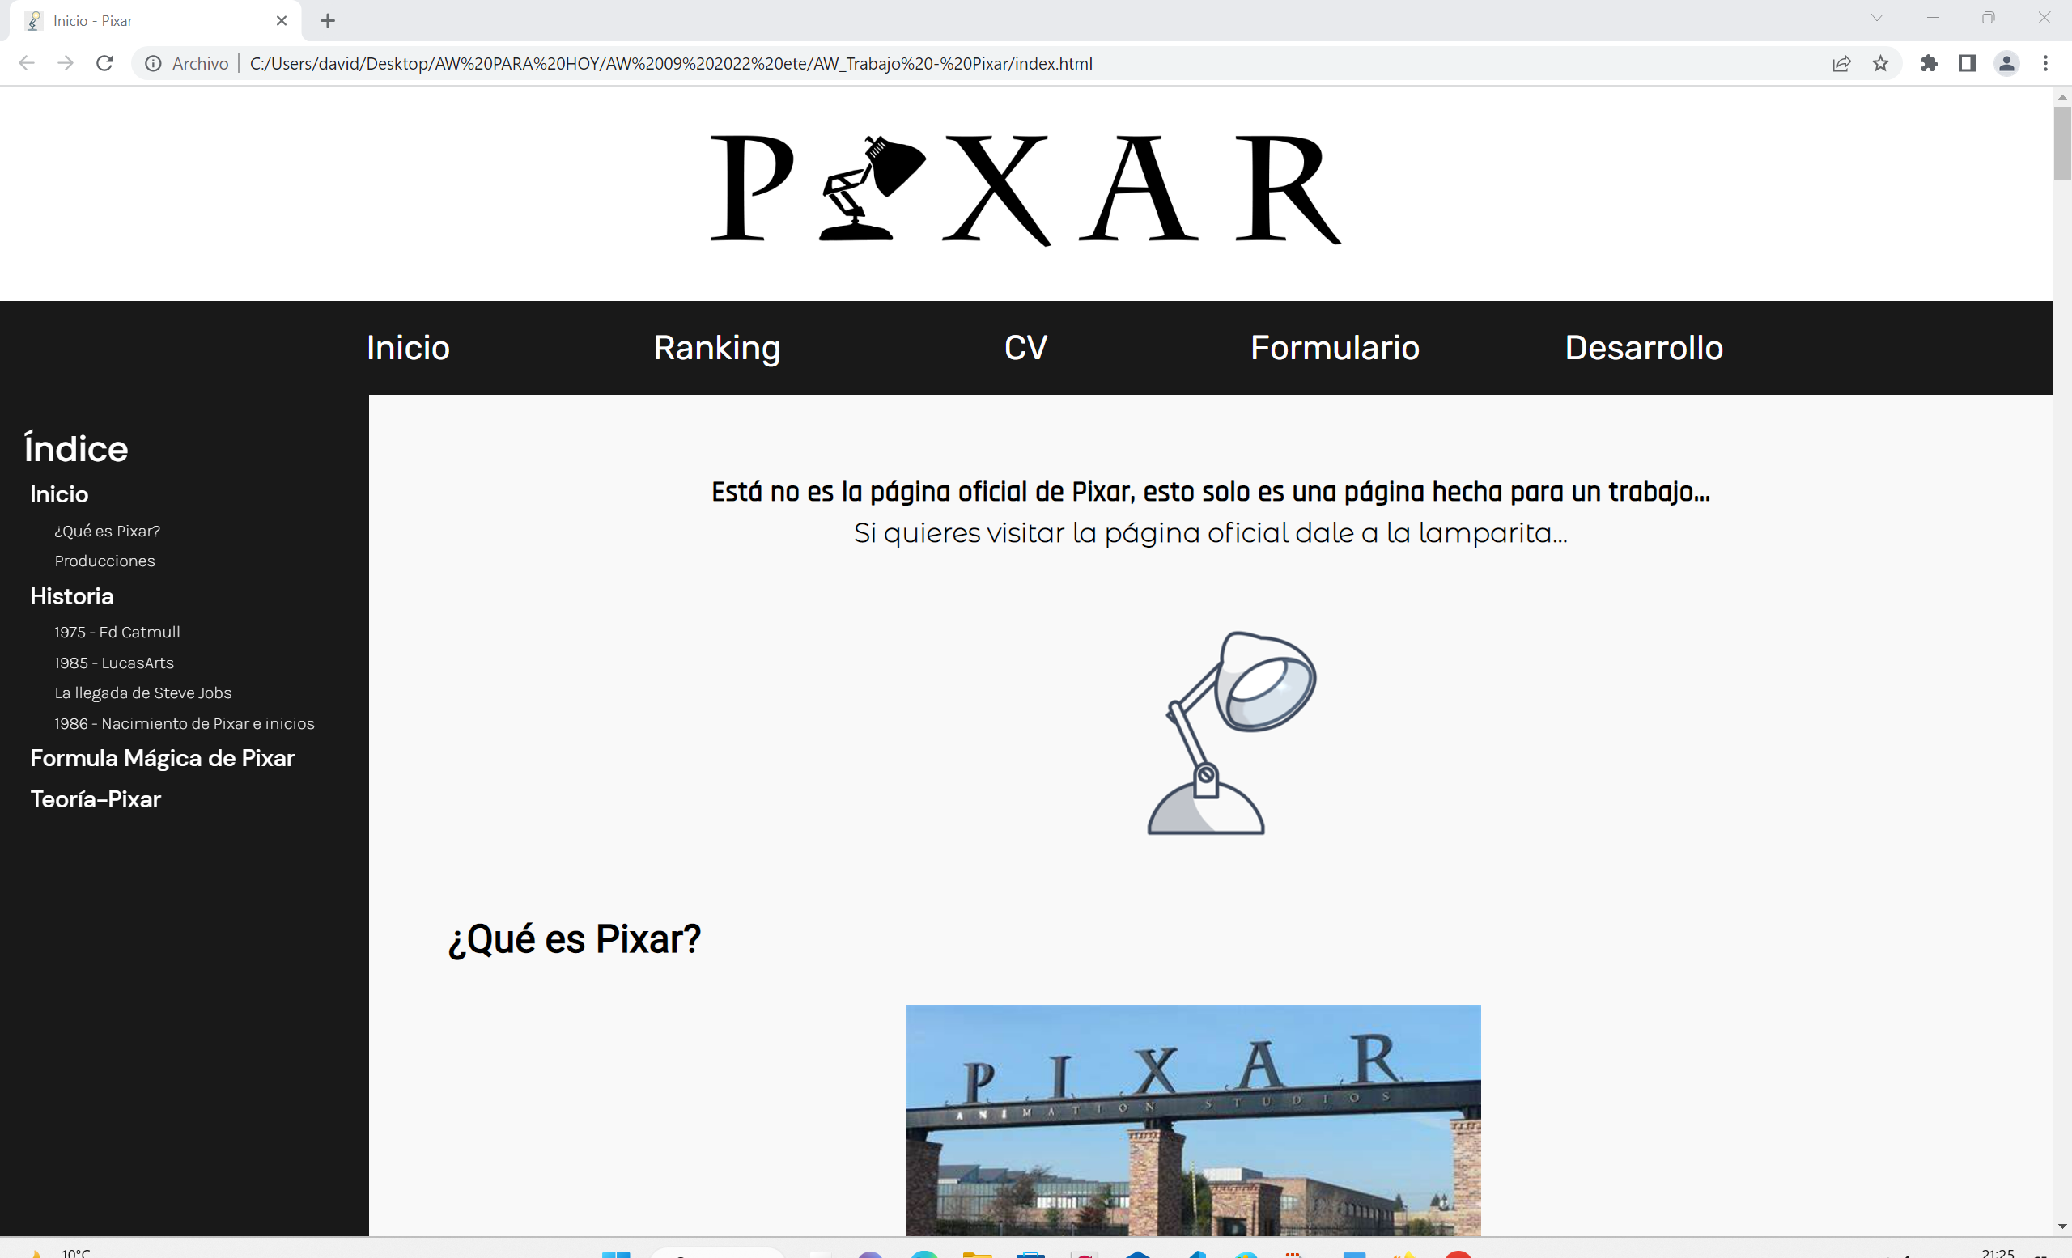

Firefox

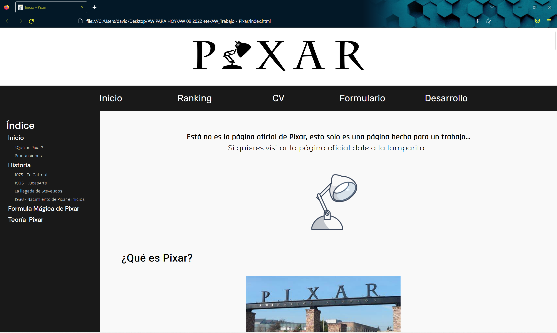

* **Página con tu CV**

Microsoft Edge

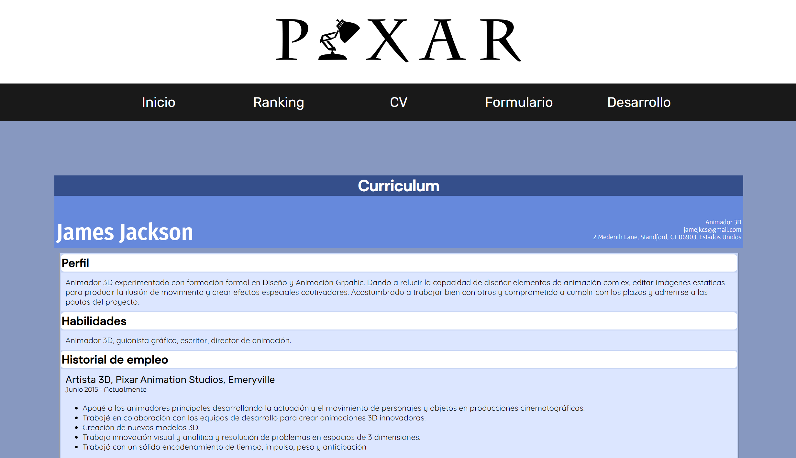

Firefox

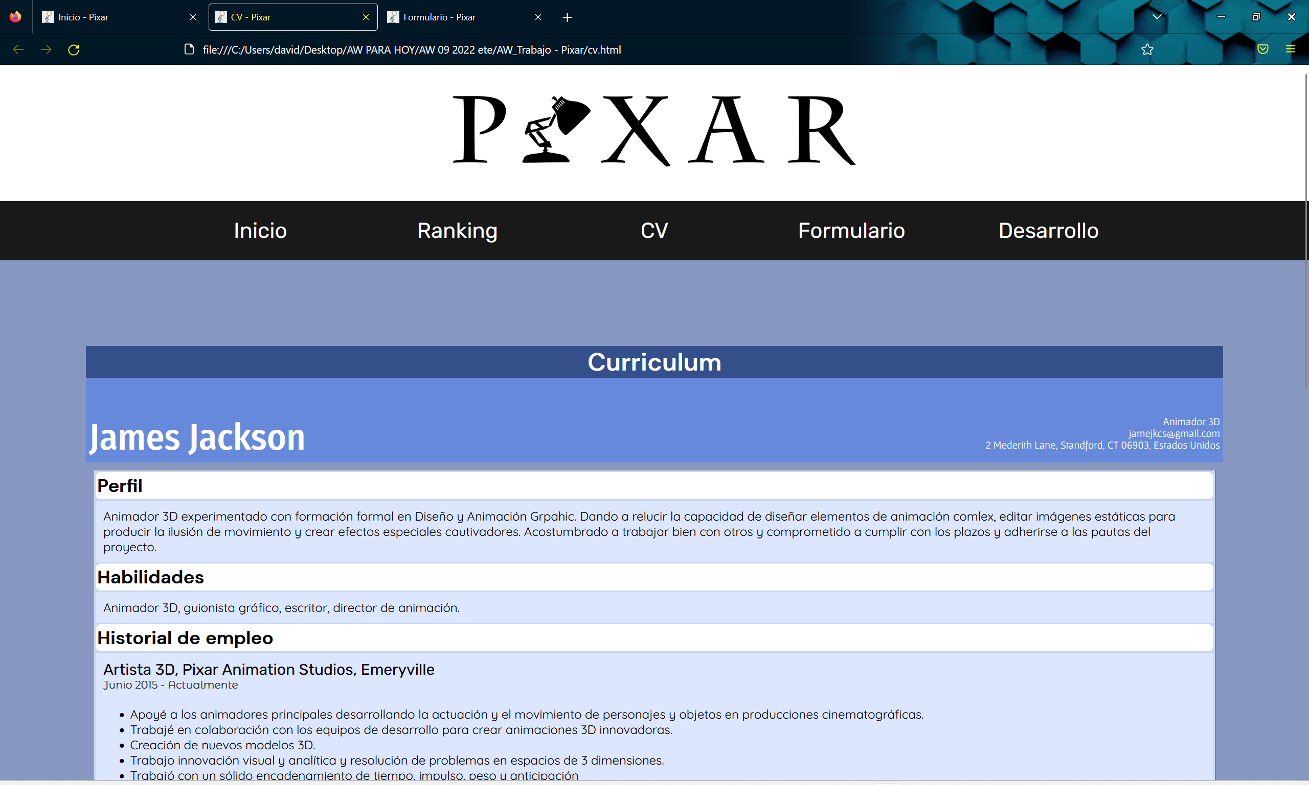

Google Chrome

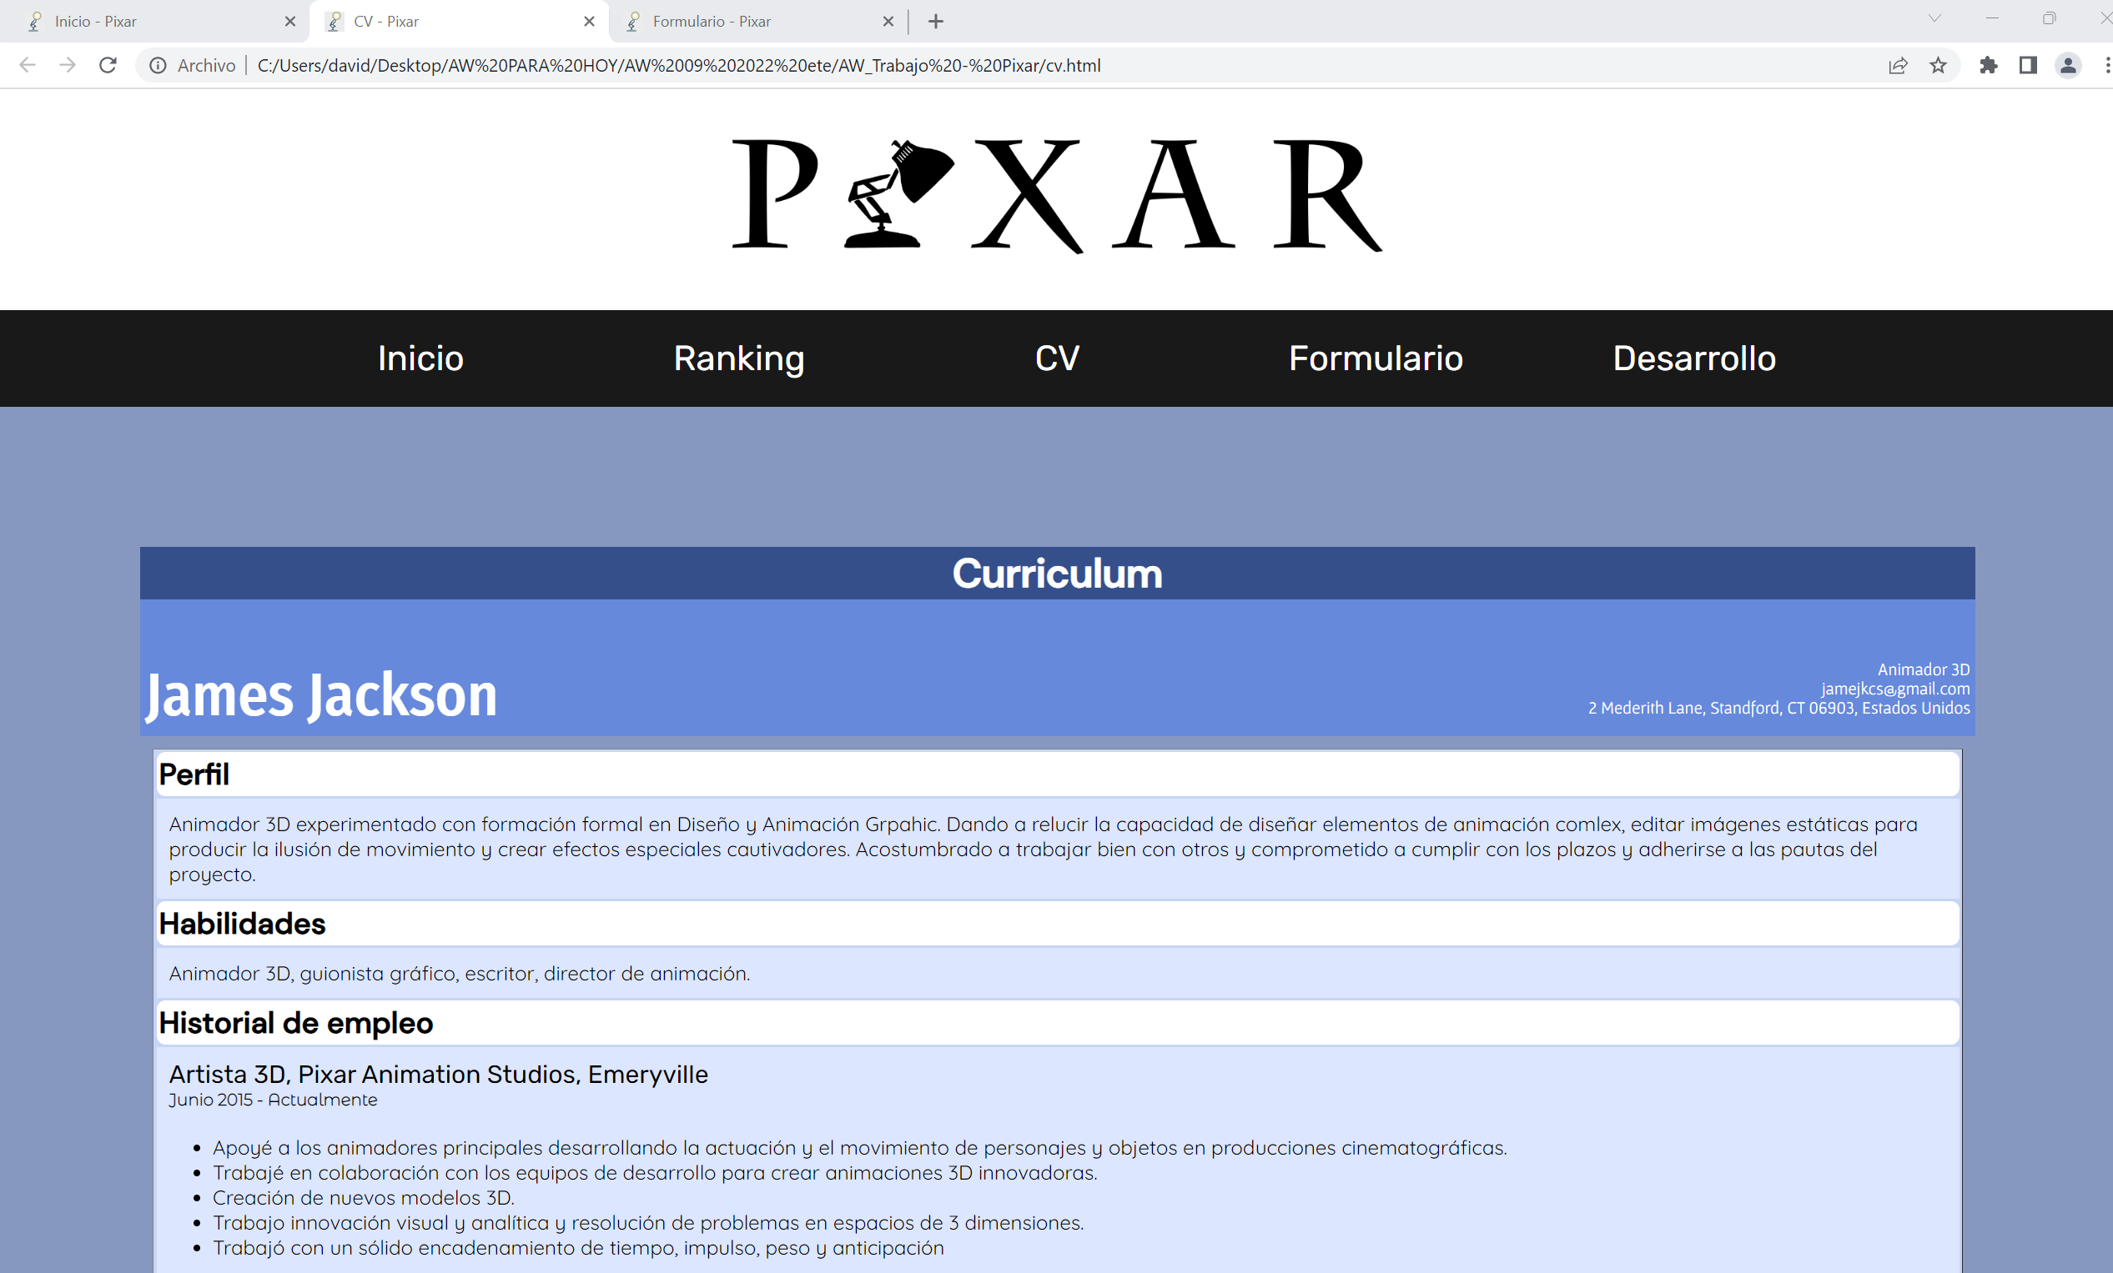

* **Formulario**

Microsoft Edge

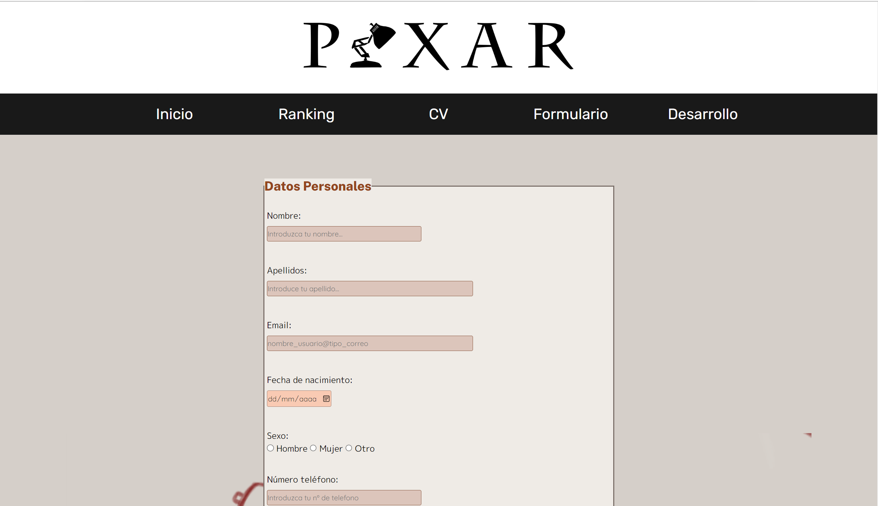

Firefox

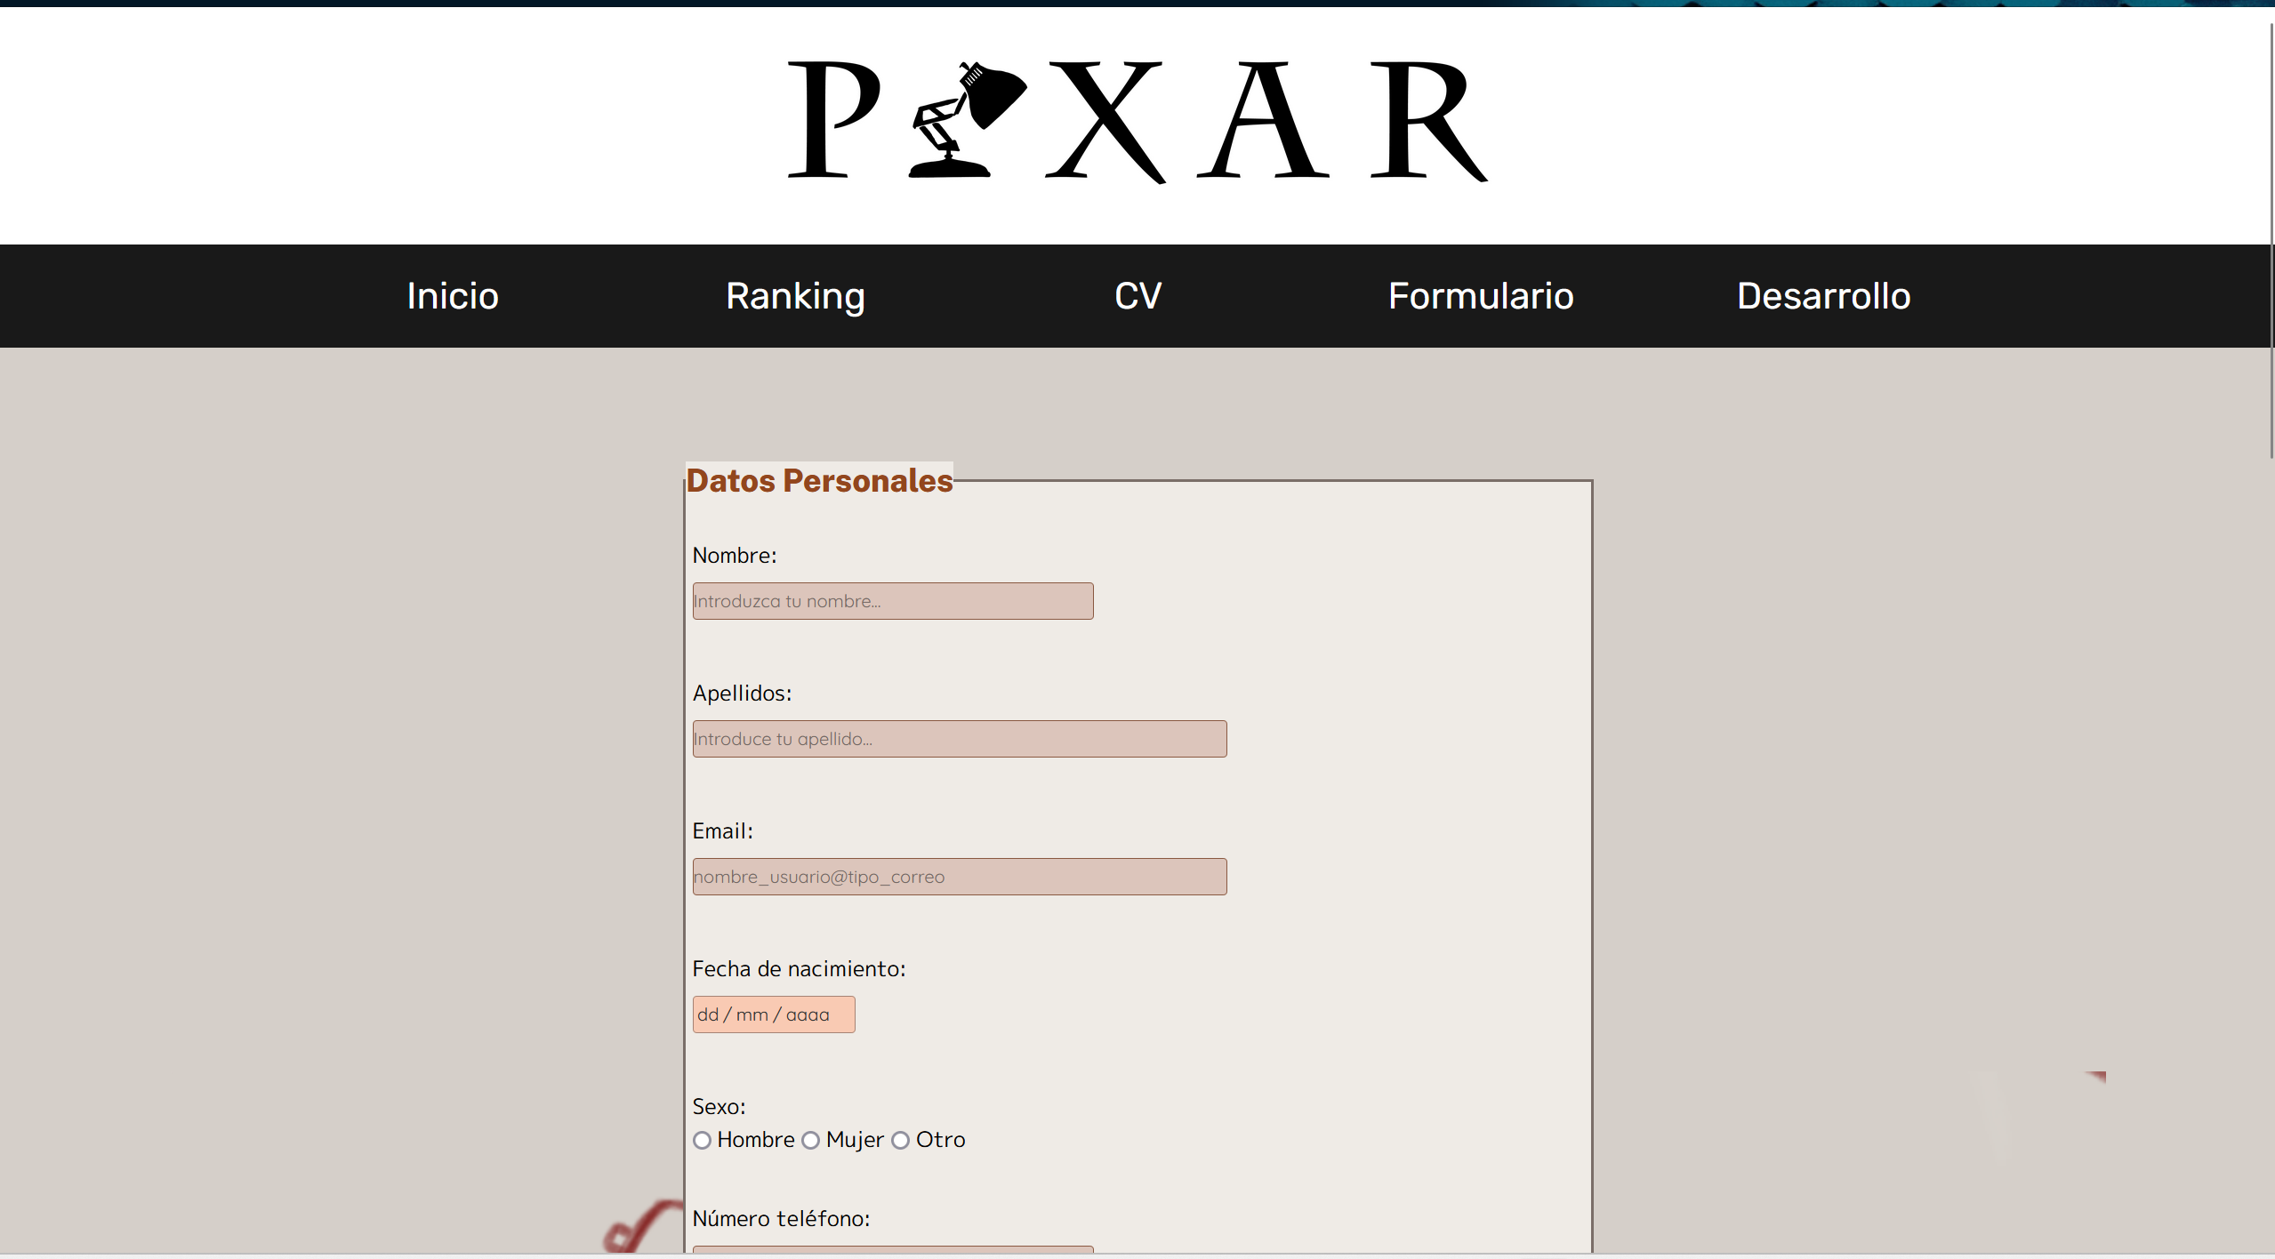

Google Chrome

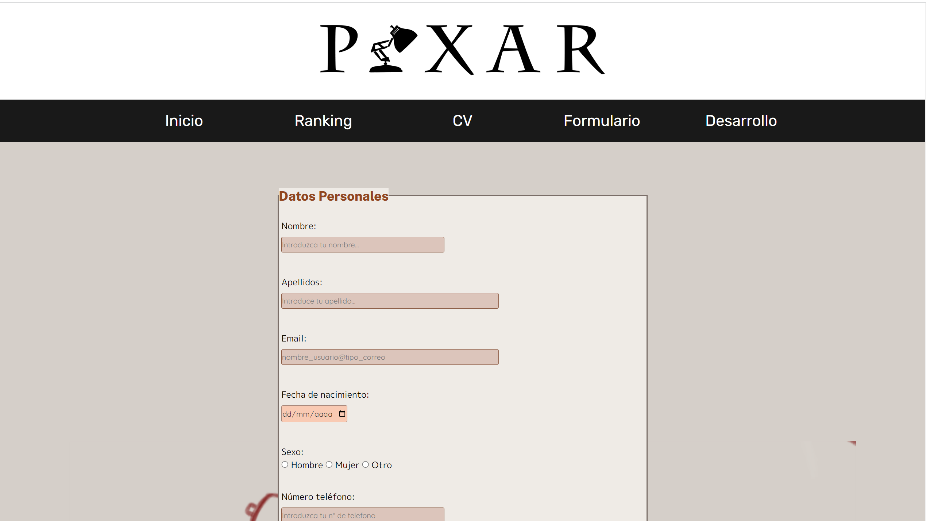

* **Sobre el proyecto**

Microsoft Edge

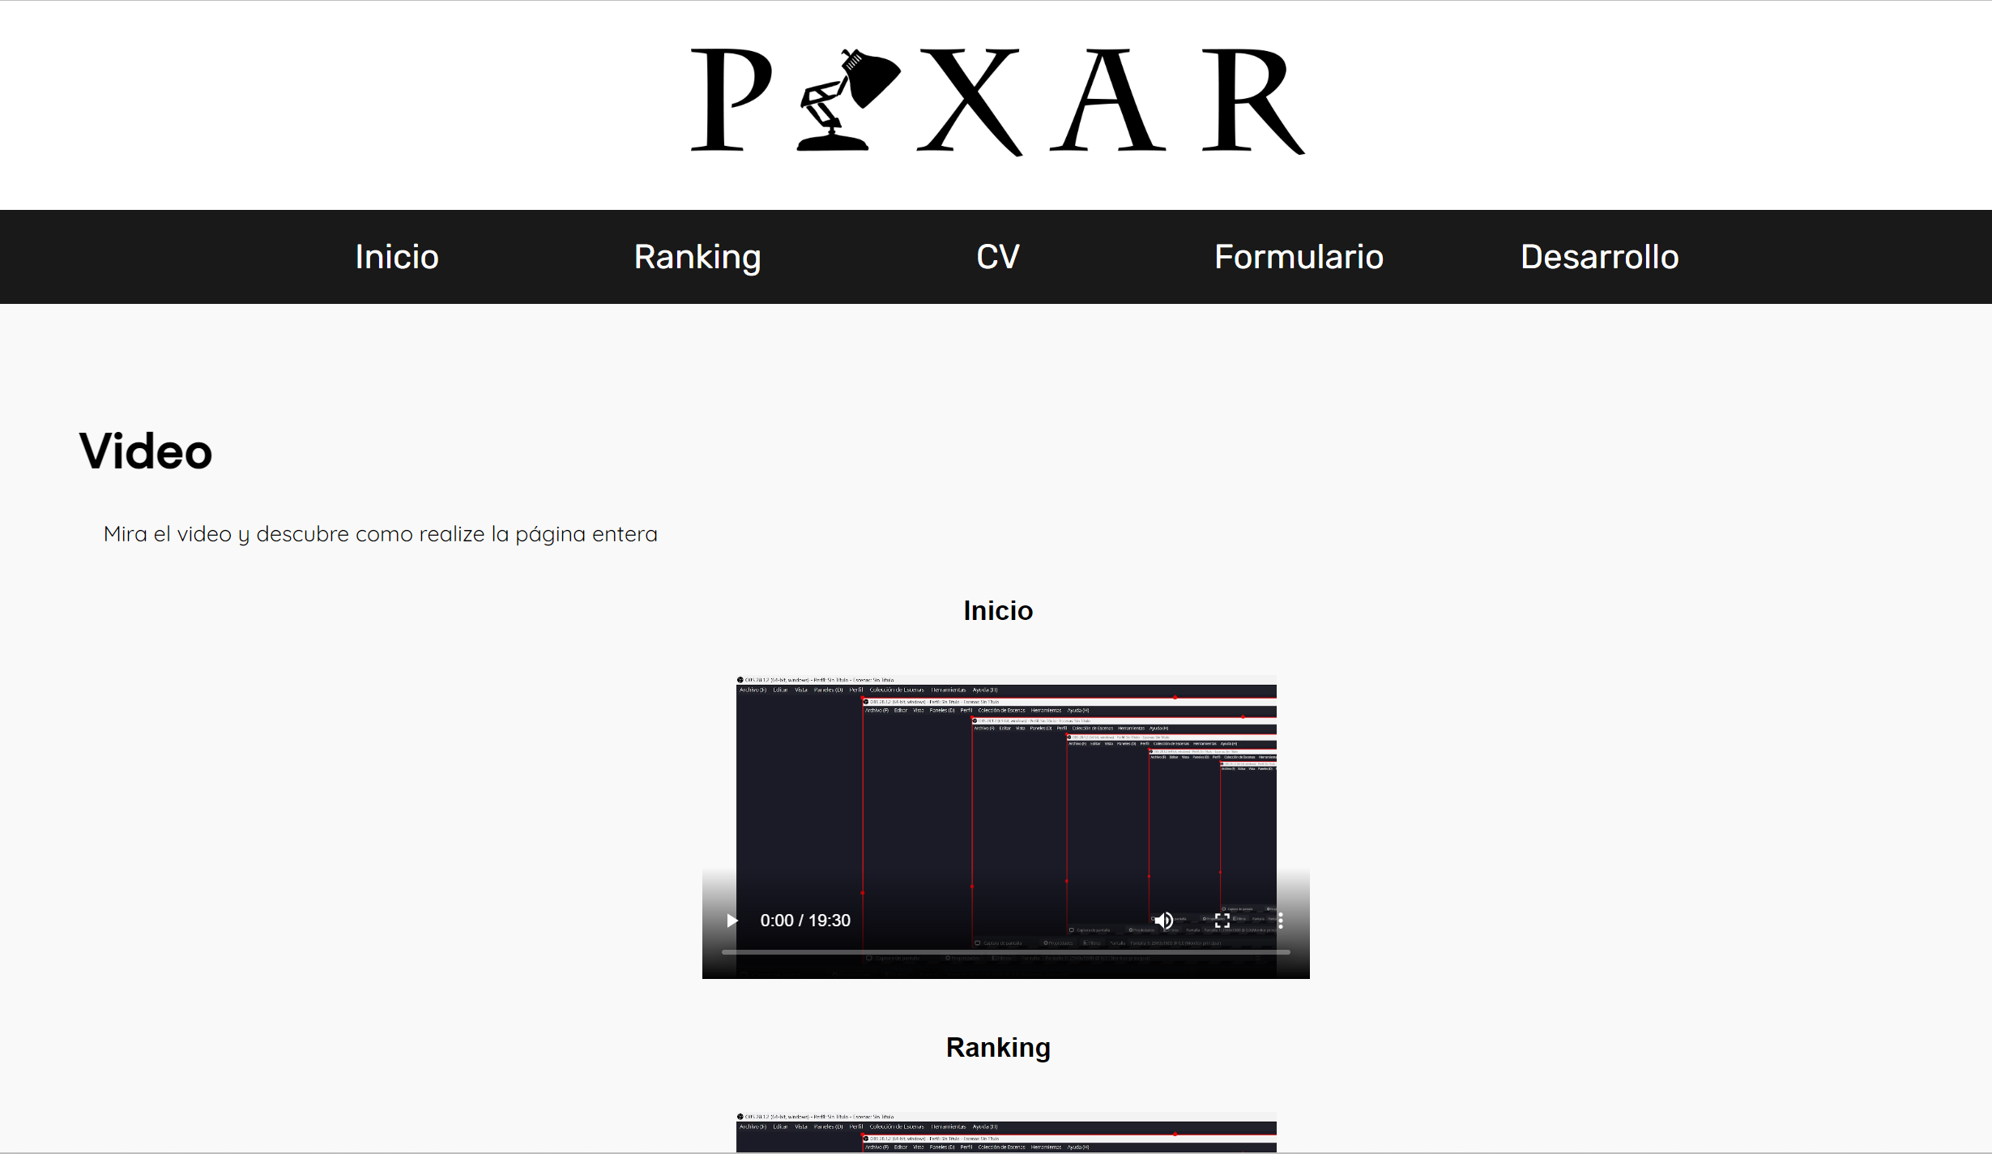

Firefox

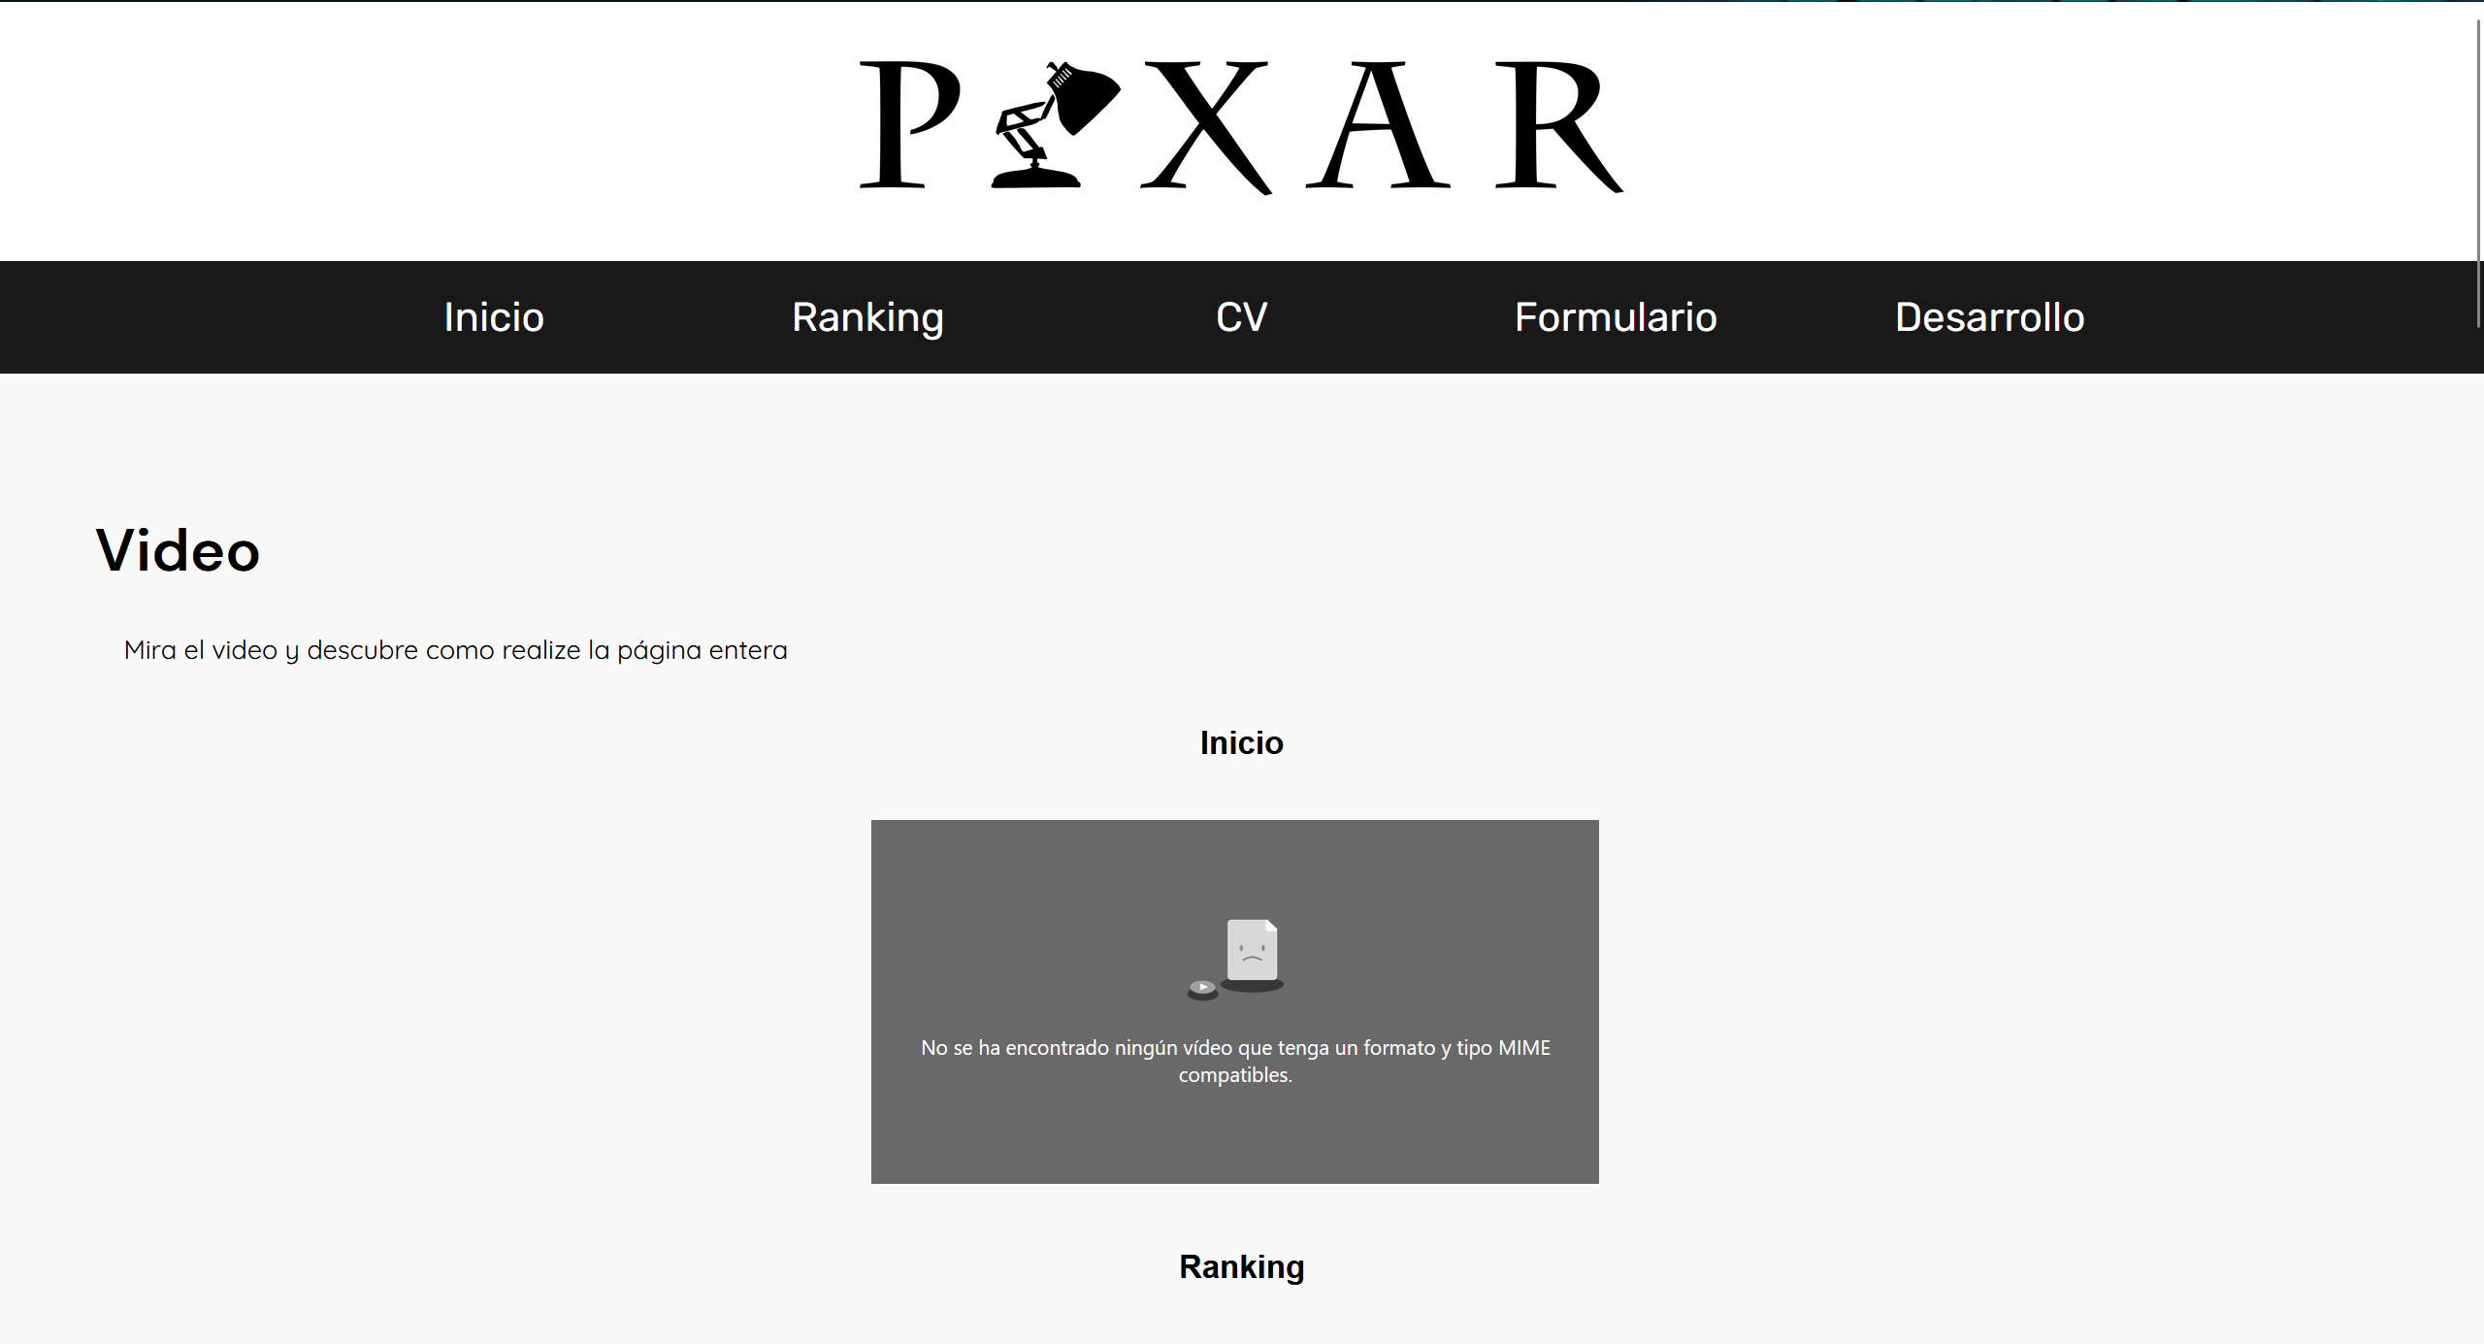

Google Chrome

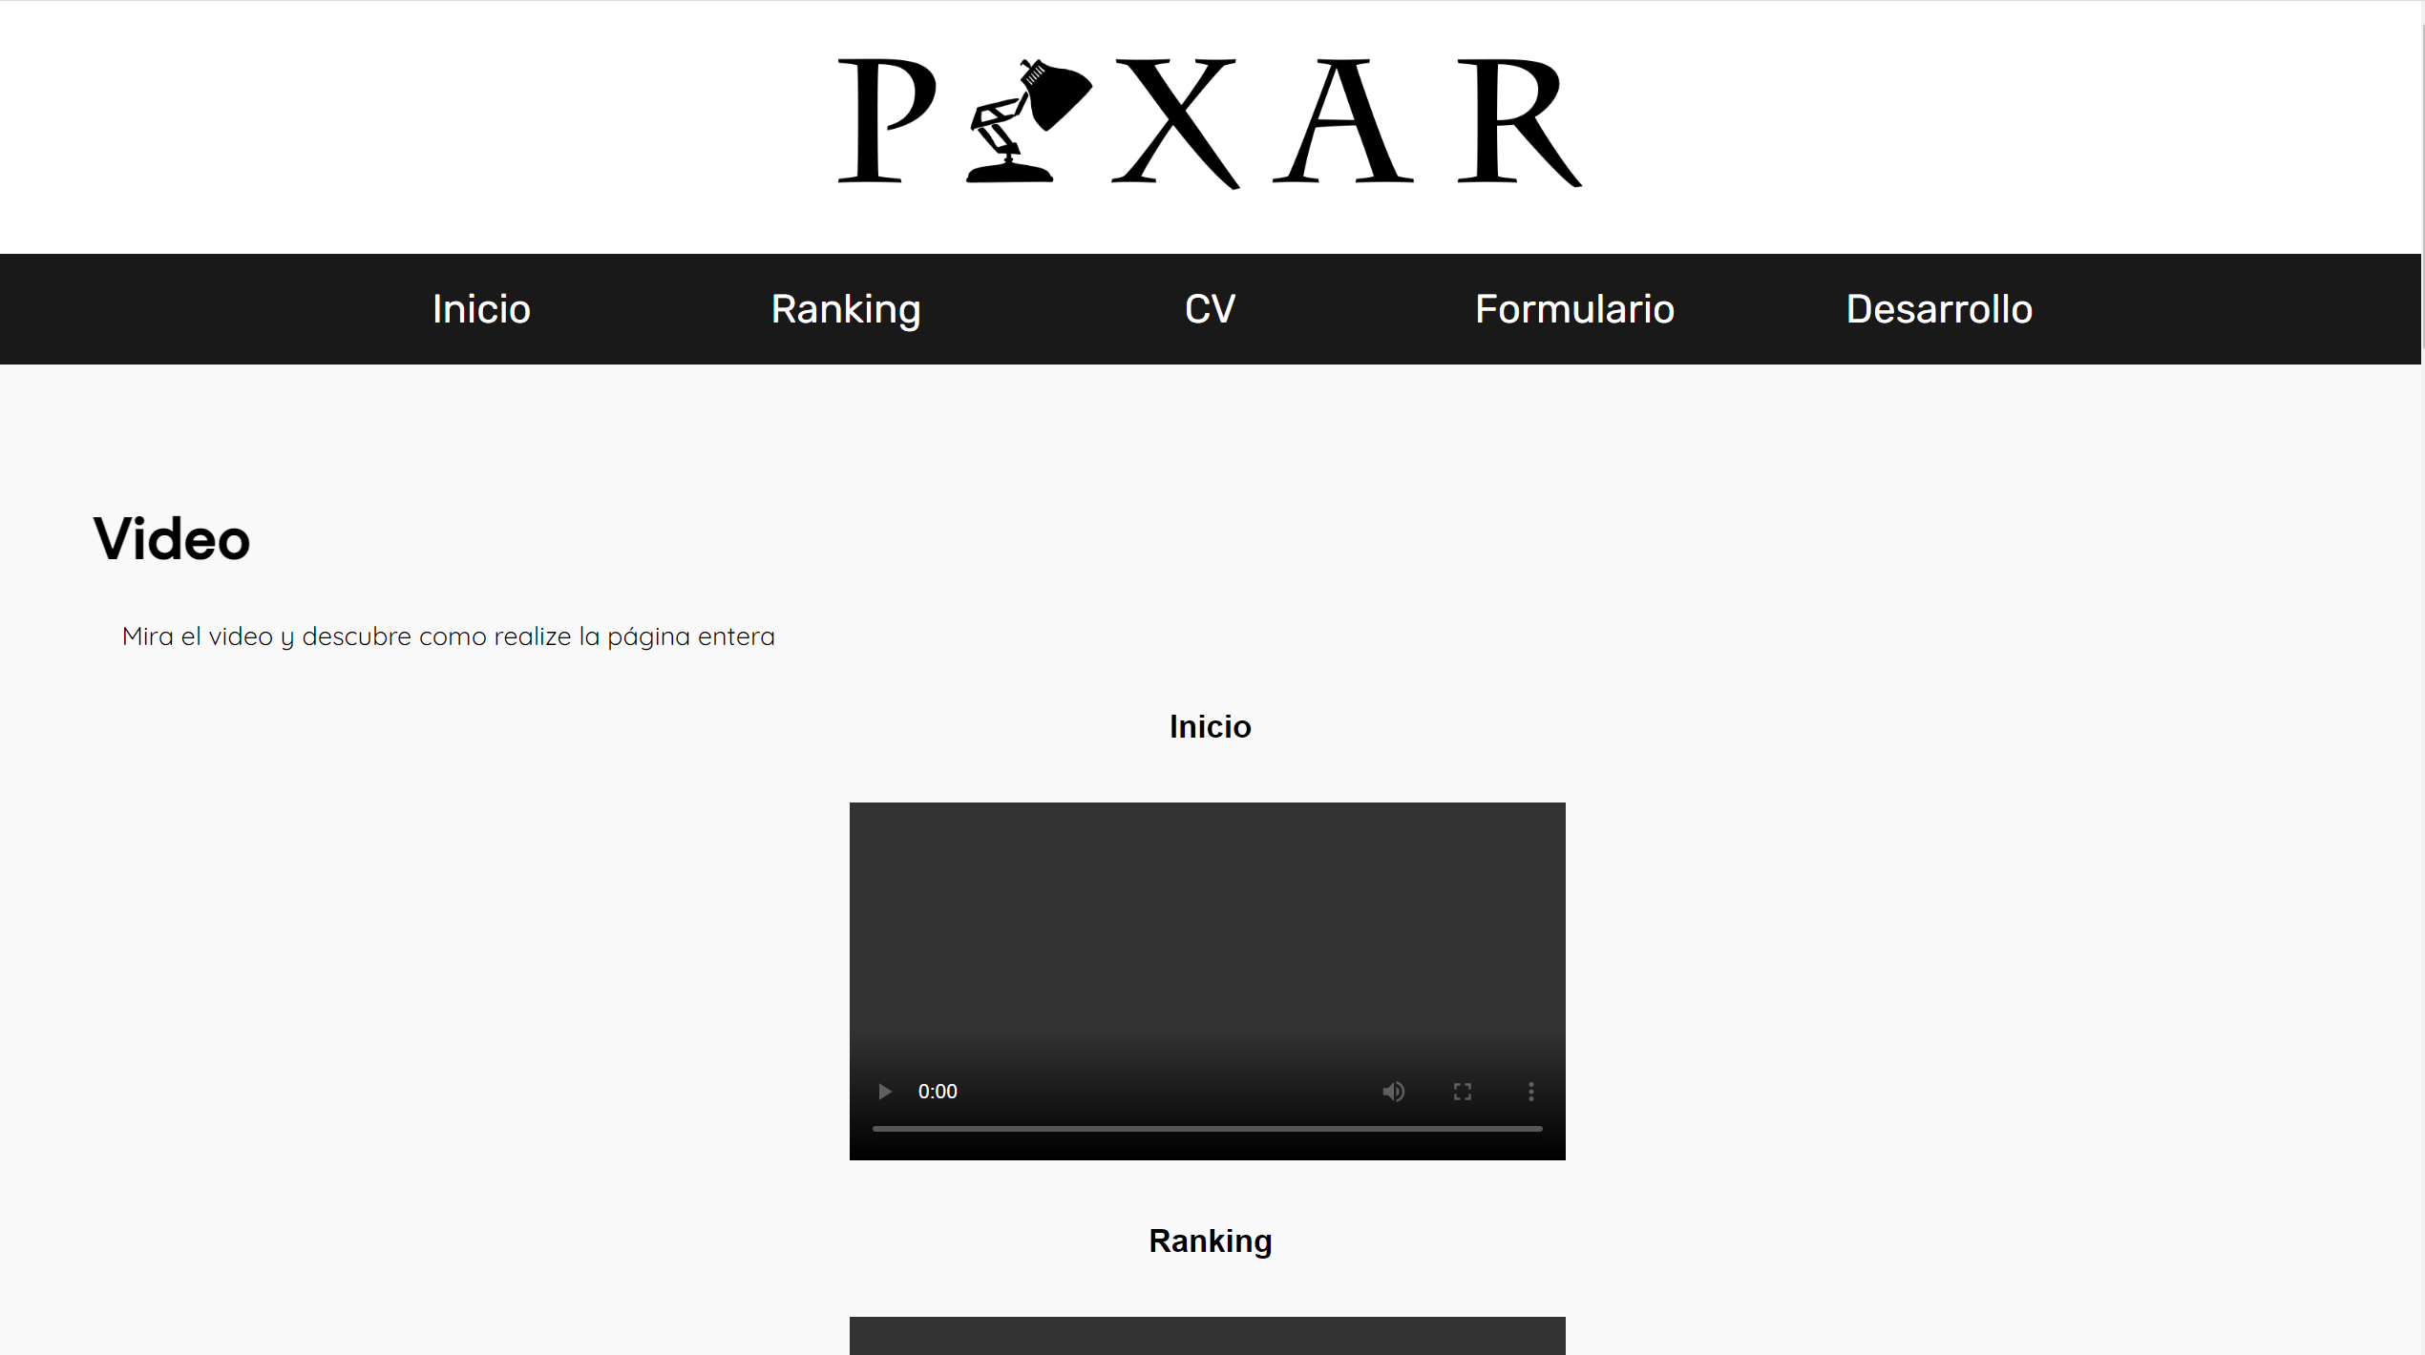

**Accesibilidad**

Justifica en este apartado el uso de accesibilidad

Un buen (no el mejor) uso de los layout, márgenes tanto interiores y exteriores y poner adecuadamente los archivos de forma correcta…

**Etiquetas semánticas**Justifica aquí el uso de etiquetas semánticas  
Llegue a usar el header, un nav como menú al lado derecho y main como contenido de la página, y por último un footer abajo con redes sociales

**URL de GitHub Pages**Indica aquí la url de github pages

<https://davidquico.github.io/>

**Contenido multimedia (Imágenes/videos)**indica aquí las imágenes/videos utilizados que no sean de elaboración propia (recuerda el uso de las licencias).

Puse videos explicando todo mi trabajo…

Las imágenes nomás son url, no descargue ninguna…Pero si le añadí

**DAVID Q.**